**ACUERDO PARA LA OPERACIÓN DE ACTIVOS DE LAS SUBESTACIONES:**

**BOLIVAR – VILLA ESTRELLA 66 KV, BOLIVAR-BAYUNCA 66 KV, MANZANILLO – BAYUNCA 66 KV, NUEVA MONTERIA – CERETÉ 110 KV, NUEVA MONTERIA – RIO SINÚ 110 KV, NUEVA MONTERIA – MONTERIA 110 KV, VALLEDUPAR 110 KV, SINCÉ 110 KV**

**CELSIA - AFINIA**

**2025**

**Tabla de Contenido**

1 DESCRIPCIÓN GENERAL 3

2 COORDINACIÓN OPERATIVA STR 7

2.1 Aspectos generales 7

2.2 Coordinación de mantenimientos 9

2.3 Operación ante eventos no programados 12

2.4 Operación en condiciones normales 13

2.5 Supervisión de Activos 13

2.6 Consideraciones Adicionales 14

# DESCRIPCIÓN GENERAL

Los diferentes temas descritos a lo largo de este documento aplicarán para la coordinación de la operación de los activos listados a continuación:

**Nota**: Revisar contratos de mantenimiento y operación.

* Bahía de línea Bolívar – Villa Estrella 1 66 kV en la subestación Bolívar 66 kV.
* Bahía de línea Villa Estrella – Bolivar 1 66 kV en la subestación Villa Estrella 66 kV.
* Línea Villa Estrella - Bolívar 66 kV. (Verificar BL Villa Estrella a Ternera Cerrada).
* Bahía de línea Bolívar – Bayunca 1 66 kV en la subestación Bolívar 66 kV.
* Bahía de línea Bayunca – Bolívar 1 66 kV en la subestación Bayunca 66 kV.
* Línea Bolívar - Bayunca 66 kV.
* Bahía de línea Manzanillo – Bayunca 66 kV en la subestación Manzanillo 66 kV.
* Bahía de línea Bayunca – Manzanillo 66 kV en la subestación Bayunca 66 kV.
* Línea Bayunca – Manzanillo 66 kV
* Bahía de línea Nueva Montería – Cereté 110 kV en la subestación Nueva Montería.
* Bahía de línea Cereté – Nueva Montería 110 kV en la subestación Cereté.
* Línea Cerete – Nueva Montería 110 kV.
* Bahía de línea Nueva Montería – Rio Sinú 110 kV en la subestación Nueva Montería.
* Bahía de línea Rio Sinú – Nueva Montería 110 kV en la subestación Rio Sinú.
* Línea Rio Sinú – Nueva Montería 110 kV. (apertura solo los fines de semana)
* Bahía de línea Nueva Montería – Montería 1 110 kV en la subestación Nueva Montería.
* Bahía de línea Montería – Nueva Montería 1 110 kV en la subestación Montería.
* Línea Montería – Nueva Montería 1 110 kV.
* Bahía de línea Nueva Montería – Montería 2 110 kV en la subestación Nueva Montería.
* Bahía de línea Montería – Nueva Montería 2 110 kV en la subestación Montería.
* Línea Montería – Nueva Montería 2 110 kV.
* Bahía de línea Sincé 34.5 kV – Celsia Solar Sincé 19,9 MW.

La operación y mantenimiento de las líneas mencionadas depende del porcentaje que le pertenezca a CELSIA y AFINIA respectivamente, el cual se muestra en las siguientes figuras.

En las figuras 1 a 8 se presenta el diagrama unifilar de las subestaciones objeto del presente acuerdo operativo.

Figura 1. Unifilar de la subestación Bolivar 66 kV

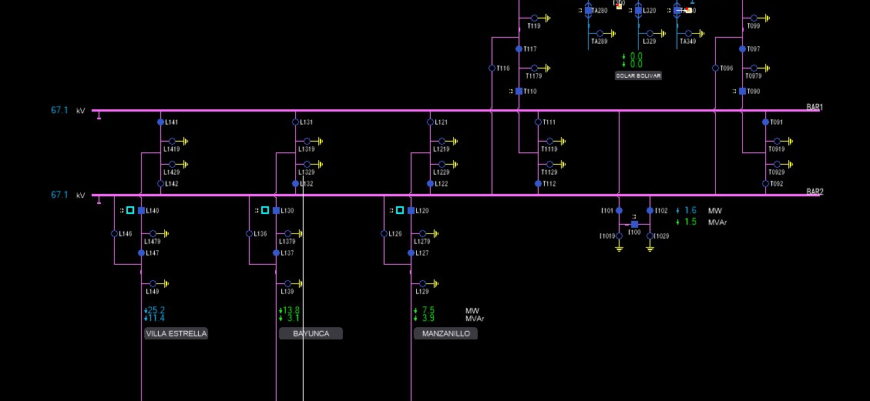

Figura 2. Unifilar de la subestación Villa Estrella 66 kV

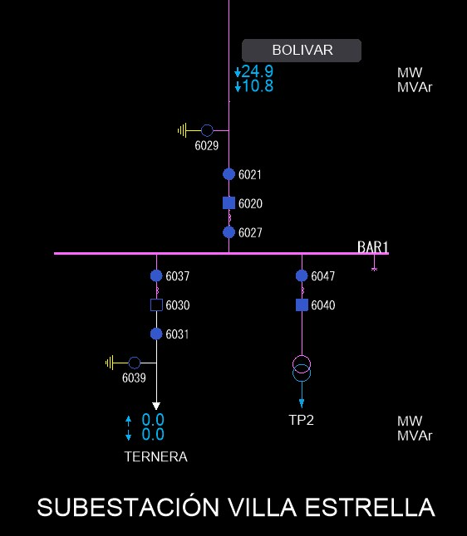

Figura 3. Unifilar de la subestación Bayunca 66 kV

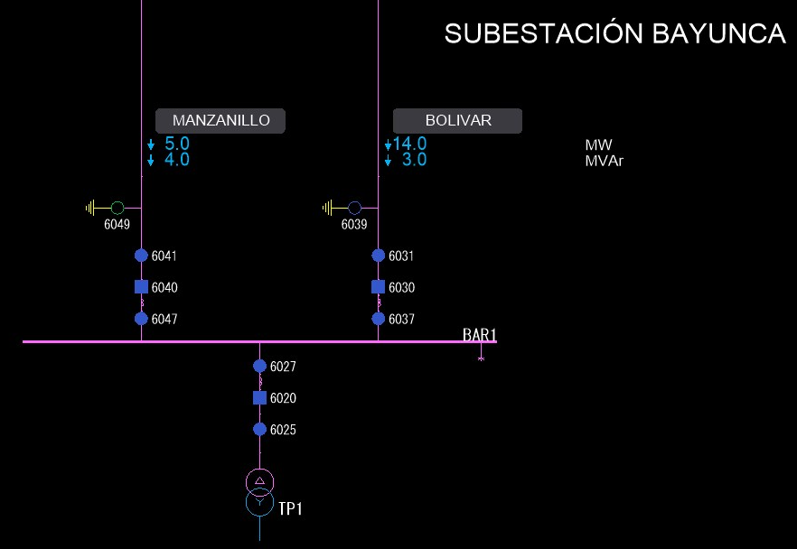

Figura 4. Unifilar de la subestación Manzanillo 66 kV

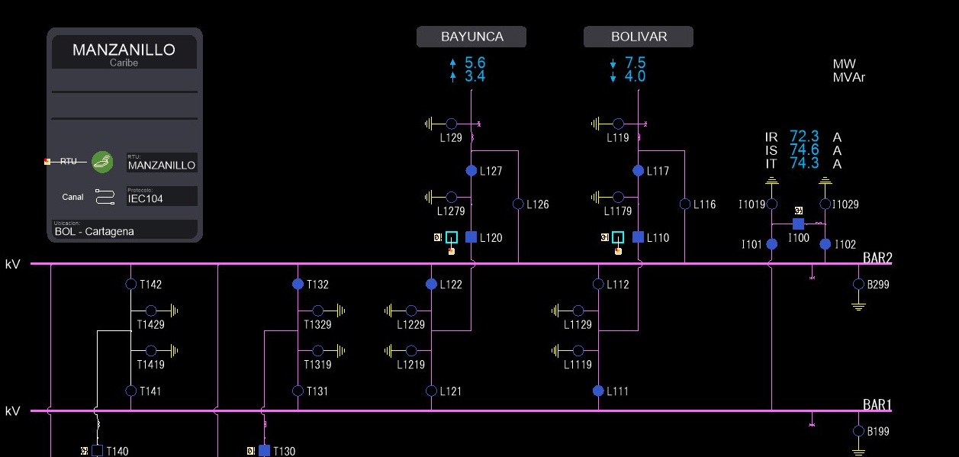

Figura 5. Unifilar de la subestación Nueva Montería 110 kV

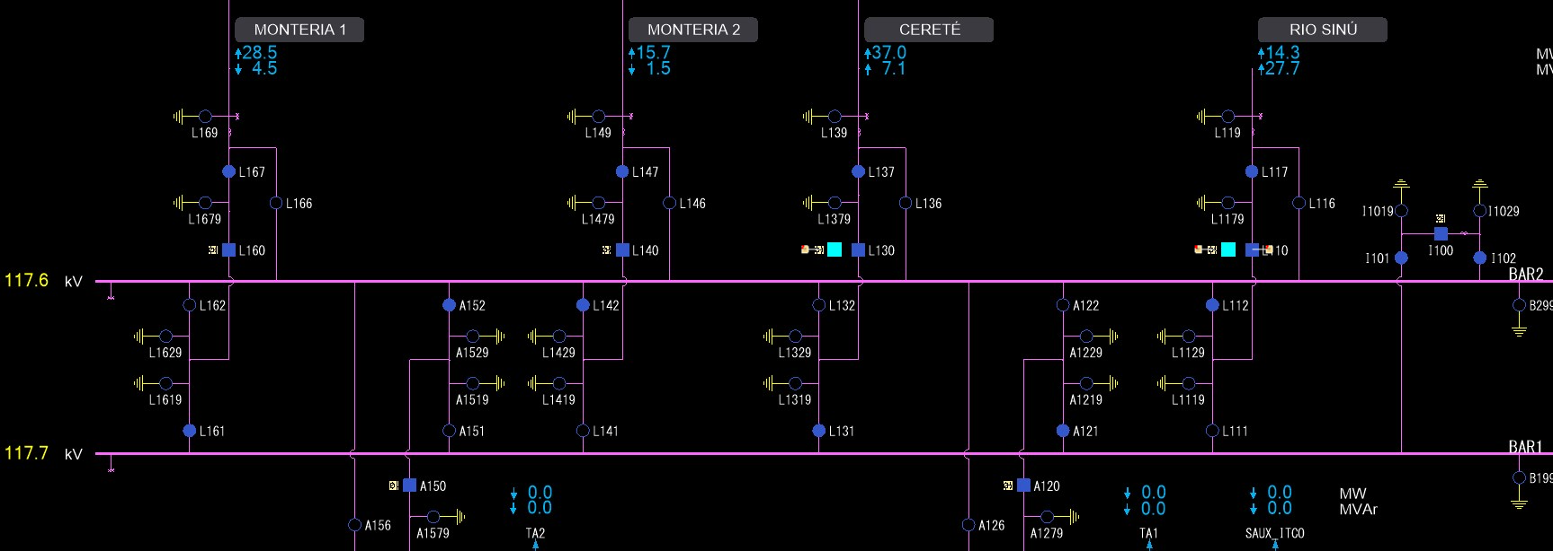

Figura 6. Unifilar de la subestación Rio Sinú 110 kV

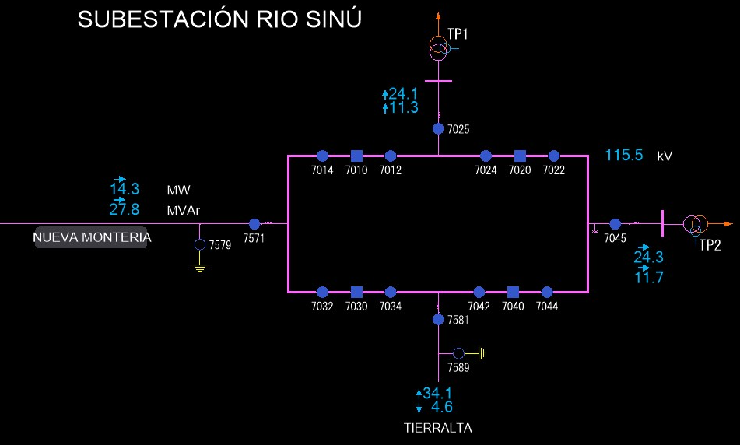

Figura 7. Unifilar de la subestación Montería 110 kV

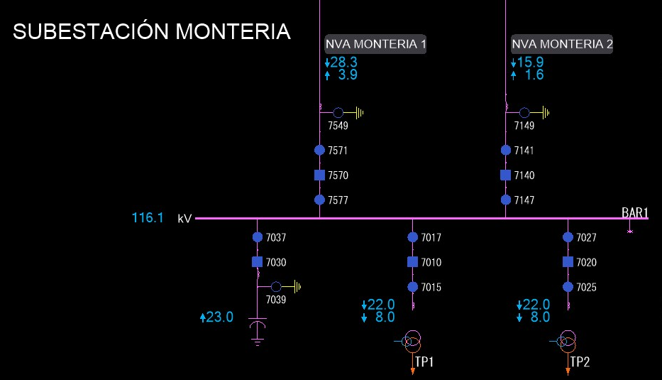

Figura 8. Unifilar de la subestación Sincé 110 kV

# COORDINACIÓN OPERATIVA STR

## Aspectos generales

CELSIA será la encargada de la operación y mantenimiento de los equipos asociados:

* Bahía de línea Bolívar – Villa Estrella 1 66 kV en la subestación Bolívar 66 kV.
* Bahía de línea Bolívar – Bayunca 1 66 kV en la subestación Bolívar 66 kV.
* Bahía de línea Manzanillo – Bayunca 66 kV en la subestación Manzanillo 66 kV
* Bahía de línea Nueva Montería – Cereté 110 kV en la subestación Nueva Montería.
* Bahía de línea Cereté - Nueva Montería 110 kV en la subestación Cereté.
* Bahía de línea Nueva Montería – Rio Sinú 110 kV en la subestación Nueva Montería.
* Bahía de línea Nueva Montería – Montería 1 110 kV en la subestación Nueva Montería.
* Bahía de línea Nueva Montería – Montería 2 110 kV en la subestación Nueva Montería.
* Planta Celsia Solar Sincé 19,9 MW.
* Bahía de línea Nueva Montería - Solar Unión 110 kV en la subestación Nueva Montería.
* AFINIA tendrá control, supervisión, operación y mantenimiento de las *bahías* de conexión de las Plantas Fotovoltaicas en cada subestación.
* CELSIA tendrá control, supervisión, operación y mantenimiento de las Plantas Fotovoltaicas.
* Toda maniobra sobre estos activos será previamente coordinada con el centro de control de AFINIA.
* Toda comunicación operativa entre centros de control deberá cumplir con el protocolo de comunicaciones con base a lo establecido en la CREG 083 1999.
* Las comunicaciones operativas entre AFINIA y CELSIA se realizarán a través de un medio que permita la grabación de estas. Las dos empresas serán responsables de informar y actualizar oportunamente sus números de contactos, dicha información se actualizará al menos una vez al año a través del líder del centro de control.
* Se establecen los contactos en el área de planeación de la operación de AFINIA y CELSIA para la comunicación entre agentes por medio de correo electrónico.

**AFINIA**

| **Rol/Cargo** | **Nombre** | **Contacto** | **Email** |
| --- | --- | --- | --- |
| Lider Planeación de la Operación | Diana Lopez | 3114350707 | [dlopezja@afinia.com.co](mailto:dlopezja@afinia.com.co) |
| Planeación de la Operación Alta Tensión | Sergio Alvarez | 3114351204 | [salvarezc@afinia.com.co](mailto:salvarezc@afinia.com.co) |
| Aseguramiento y Operación | Bleidy Mantilla |  | [bmantillaf@afinia.com.co](mailto:bmantillaf@afinia.com.co) |
| Protecciones | Manuel Bolaños | 3144304211 | [mvesgaq@afinia.com.co](mailto:mvesgaq@afinia.com.co) |
| Lider Centro de control | Marco Vesga | 3144304211 | [mvesgaq@afinia.com.co](mailto:mvesgaq@afinia.com.co) |
| Centro de control | turno 1 | 31143500002 | [jefedeturno1@afinia.com.co](mailto:jefedeturno1@afinia.com.co) |

**CELSIA**

| **Rol/Cargo** | **Nombre** | **Contacto** | **Email** |
| --- | --- | --- | --- |
| Lider Planeación de la Operación | Mario Asprilla | 3128519654 | [masprilla@celsia.com](mailto:masprilla@celsia.com) |
| Planeación de la Operación Alta Tensión | Carlos Rojas | 3168779827 | cfrojas@celsia.com |
| Aseguramiento y Operación | William Escobar | 3108998675 | [ayco@celsia.com](mailto:ayco@celsia.com) |
| Lider Centro de control | Jessica Silva | 3005431543 | jsilva@celsia.com |
| Centro de control | Analisis centro de control | 3210140 | [analisiscentrodecontrol@celsia.com](mailto:analisiscentrodecontrol@celsia.com) |
| Líderes centro de control | [liderescentrodecontrol@celsia.com](mailto:liderescentrodecontrol@celsia.com) |

* La comunicación operativa se realizará exclusivamente entre centros de control. Por tanto, cualquier requerimiento de maniobras, trabajos, revisiones o cualquier otro tipo, por parte de personal de mantenimiento u otros equipos de AFINIA debe ser canalizado a través de su centro de control; posteriormente el centro de control de AFINIA realizará la gestión correspondiente con el centro de control de CELSIA. De igual forma aplica para los requerimientos del personal de CELSIA.
* De acuerdo con lo anterior, la solicitud de consignaciones para intervención a los activos, así como el inicio y terminación de maniobras asociadas a mantenimientos sobre los activos propios de AFINIA, deberá ser solicitada por el centro de control de AFINIA al centro de control de CELSIA.
* Cuando se presenten eventos que afecten los activos mencionados, los correspondientes equipos de AFINIA y CELSIA, interactuarán y compartirán la información disponible (oscilografías, SOE, datos históricos, datos de relés, fotos y demás información relevante) con el fin de facilitar el análisis de este, la cual se compartirá máximo a las 72 horas después del evento.

## Coordinación de mantenimientos

* El personal de mantenimiento de AFINIA y CELSIA deberán desarrollar sus actividades con la seguridad como premisa principal, cumpliendo con los procedimientos y protocolos definidos por CELSIA - AFINIA, enfatizándose en la ejecución estricta de las cinco reglas de oro y cumplimiento al protocolo de comunicaciones.
* Para la solicitud de mantenimiento programados por AFINIA y CELSIA se deberán solicitar e informar al agente respectivo al equipo de planeación de la operación con dos semanas (Semana N-2) para la debida coordinación entre los centros de control de los agentes.
* En las bahías que opera AFINIA se realiza bloqueo de equipos de acuerdo con lo establecido en el protocolo de maniobras. Adicionalmente CELSIA puede implementar bloqueo propio en estos mismos equipos durante el tiempo de las actividades.
* Para el ingreso a las subestaciones Bolívar 66 kV, Manzanillo 66 kV, Nueva Montería 230 kV y Cereté 110 kV, AFINIA informará a CELSIA, vía correo electrónico, los datos de las personas encargadas de las actividades con dos semanas de anticipación. CELSIA responderá por el mismo medio, comunicando los requisitos necesarios para el ingreso con una semana de antelación. No se permitirá la entrada del personal de AFINIA si no se recibe la información solicitada.

AFINIA enviara formato de ingreso a las subestaciones mencionadas a:

Dalmiro de Jesus Barrios. Email: [dbarrios@celsia.com](mailto:dbarrios@celsia.com)

Alfredo Arturo Alvarez. Email: [aaalvarez@celsia.com](mailto:aaalvarez@celsia.com)

CELSIA enviara formato de ingreso a las subestaciones de AFINIA a:

Area Bolivar: Julio Villadiego. Email: [Jvilladiegoe@afinia.com.co](mailto:Jvilladiegoe@afinia.com.co) – Cel: 3103639697

Zona Cordoba – Sucre: Brehiner Reyes. Cel: 3103639683

* En caso de incluir una consignación nacional fuera del PSM por parte de AFINIA en la semana N-1, se enviarán los datos de las personas encargadas de las actividades con 5 a 8 días de anticipación al equipo de Planeación de la Operación de CELSIA al correo [po@celsia.com](mailto:po@celsia.com).
* Los equipos de Planeación Operación de AFINIA y CELSIA acordarán semestralmente la programación de los mantenimientos de los activos conforme a las fechas del Plan Semestral de Mantenimientos (PSM). Cualquier modificación de este (ingreso, cancelación, reprogramación) debe ser informado por la empresa causante a la otra empresa interesada con cuatro semanas de anterioridad.
* Máximo 15 días previos a la reunión con XM para la coordinación del Plan Semestral de Mantenimientos PSM-I o PSM-II, según corresponda, los equipos de planeación de la operación de AFINIA y CELSIA se compartirán los activos a intervenir dentro del PSM. Mensualmente se realiza una reunión de coordinación de mantenimientos para el área Caribe, a la que asisten todos los agentes involucrados.
* La planeación y ejecución de las actividades de mantenimiento en los activos objeto de este acuerdo, están a cargo de CELSIA, según el PSM y la estrategia de mantenimiento definida. Se realiza la coordinación con AFINIA con el fin de optimizar la salida programada de los activos.

AFINIA será la responsable de la operación y mantenimiento de los equipos asociados:

* + Bahía de línea Villa Estrella – Bolivar 1 66 kV en la subestación Villa Estrella 66 kV.
  + Bahía de línea Bayunca – Bolívar 1 66 kV en la subestación Bayunca 66 kV.
  + Bahía de línea Bayunca – Manzanillo 66 kV en subestación Bayunca 66 kV.
  + Línea Cerete – Nueva Montería 110 kV.
  + Bahía de línea Rio Sinú – Nueva Montería 110 kV en la subestación Rio Sinú.
  + Bahía de línea Montería – Nueva Montería 1 110 kV en la subestación Montería.
  + Bahía de línea Montería – Nueva Montería 2 110 kV en la subestación Montería.
* Bahía de línea Planta Celsia Solar Sincé 34.5 kV en la subestación Sincé 110 kV
* En caso de requerir una intervención de emergencia que afecte los activos mencionados, la coordinación se realizará directamente entre los centros de control de AFINIA y CELSIA, informando actividad a realizar, causal de la emergencia, condición operativa requerida y personal responsable. Se mantiene el estricto cumplimiento de normas de seguridad, protocolos y procedimientos.
* Si durante el desarrollo de un mantenimiento, se hace evidente que la normalización de activos no se podrá ejecutar dentro de los horarios programados, la empresa causante del retraso deberá informar a la otra empresa sobre la situación, causa y tiempo estimado de finalización de los trabajos. Si es necesario notificar al CND de la demora en los trabajos, CELSIA O AFINIA será el encargado de ello.
* Informar al correo de Planeación de CELSIA [po@celsia.com](mailto:po@celsia.com) sobre cambios de los ajustes implementados para la coordinación de las protecciones. Esta actividad se realiza entre las áreas de planeación de la operación de AFINIA Y CELSIA.
* En caso de requerirse apoyo de los operadores móviles de una empresa por trabajos programados como aperturas, cierres, cambios de barras, etc., de la otra empresa, se debe notificar previamente, mínimo con 3 días de anticipación.

## Operación ante eventos no programados

* La última semana de febrero (a convenir), las empresas revisarán conjuntamente las indisponibilidades que se han producido en los últimos 12 meses y que por motivos de fuerza mayor no se hayan podido solucionar antes. En caso de que lo estimen, podrán proponer medidas para mitigar o reducir la situación en los casos, pudiendo mejorar este protocolo. Adicionalmente se observarán temas relevantes entre las dos compañías, a partir de los análisis postoperativos, metas de disponibilidad, informes internos y acciones de XM.
* Durante los primeros noventa minutos del inicio de eventos no programados, se compartirá entre los Centros de control de ambas empresas, la siguiente información relacionada con activos compartidos:
* Hora de inicio del evento.
* Activos indisponibles.
* Hora estimada de normalización del suministro, en la medida que se conozca.
* Posibles causas identificadas, en la medida que se conozca.
* Necesidad de apoyo mutuo entre las empresas para solucionar el imprevisto. Se podrá apoyar con recursos humanos, apoyo en inspección y si fuera necesario apoyo físico con equipamiento y materiales para resolver emergencias. El personal de apoyo debe ser definido por cada empresa.
* Coordinarán las maniobras que sean necesarias para recuperar la normalidad del servicio a la brevedad.
* Finalmente, se informarán el horario de normalización.
* Importante la respuesta telefónica prioritaria, entre los centros de control, las comunicaciones requeridas a fin de facilitar y agilizar la atención de eventos y la operación del sistema.
* Cuando se presente un evento programado y no programado que comprometan la generación, supervisión y telemedida al interior de una planta fotovoltaica (apertura automática de interruptores, operación protecciones o actuación indeseada del control de unidades de conversión), el centro de centro de CELSIA deberá ingresar la siguiente información como insumo del informe diario de operación de plantas fotovoltaicas, especificando:
  + Fecha y hora inicio real del evento.
  + Fecha y hora final real del evento.
  + Activo y nomenclatura del elemento afectado.
  + Posible causa del evento.
  + Breve descripción del trabajo o evento.

## Operación en condiciones normales

* Los activos que hacen parte del STR de las subestaciones Montería, Rio Sinú, Chinú, Villa Estrella y Bayunca, son de total operación de AFINIA, sin embargo, se recomienda informar al Centro de Control de CELSIA cualquier novedad en estos activos, con el objetivo de tener la visión integral del sub-sistema de Caribe a nivel de 66 kV y 110 kV.
* Mantener el control de los ajustes de los dispositivos de protección en los activos pertenecientes al anillo de 115 kV de Cali, evitando efectuar modificaciones de manera unilateral. Ante necesidad de ajustes sea coordinado con el equipo de Planeación de CELSIA.
* Ante la intervención de los equipos de las fronteras de medición entre EMCALI y CELSIA, deberá evitarse la intervención o cambios de manera unilateral, ante cualquier intervención debe ser coordinado entre las partes y deberá ser informado al Centro de Control de CELSIA.

## Supervisión de Activos

* La supervisión de los activos asociados al STR se realizará a través del protocolo ICCP existente entre las dos empresas, con el fin de garantizar y facilitar la transferencia de información entre los centros de control.
* Semestralmente se deben realizar reuniones entre el equipo de Soporte SCADA CELSIA y Soporte SCADA AFINIA, con el fin de adelantar revisiones conjuntas con miras a mejorar y corregir los problemas de supervisión existentes entre las empresas. De todos modos, de requerirse alguna atención de algunas de las partes, se podrán adelantar las reuniones que se requieran.
* Todo problema asociado a la supervisión de CELSIA se debe canalizar a través del equipo de Gestión de Tecnologías de la Operación de CELSIA (gao@celsia.com), con el fin de adelantar las acciones pertinentes a restablecer la supervisión hacia AFINIA.
* Todo problema asociado a la supervisión de AFINIA se debe canalizar a través del equipo de <completar por afinia>, con el fin de adelantar las acciones pertinentes a restablecer la supervisión hacia CELSIA.

## Consideraciones Adicionales

* Toda expansión, incorporación de nuevos activos frontera, o modificación significativa de la infraestructura eléctrica compartida entre CELSIA y AFINIA deberá ser notificada por escrito a la contraparte con mínimo XX días de anticipación. Ambas partes evaluarán conjuntamente la necesidad de actualizar el presente acuerdo operativo para reflejar las nuevas condiciones técnicas, operativas o de propiedad.
* Ambas partes se comprometen a realizar una revisión a necesidad del presente acuerdo operativo, con el fin de incorporar ajustes derivados de cambios normativos, técnicos, operativos, etc.
* Las partes se comprometen al mejor cumplimiento de este acuerdo. Cualquier controversia será resuelta de buena fe por los responsables de Operación de CELSIA y AFINIA o responsable técnico equivalente.
* Los tiempos de respuesta para cada solicitud deben tener en cuenta los tiempos regulatorios para reporte, tiempos que son de entero conocimiento de ambas partes.
* El presente acuerdo tendrá vigencia indefinida, salvo que alguna de las partes quisiera ponerle término, para lo cual deberá avisar al menos con 6 meses de anticipación.

Carlos Alberto Moreno

Lider de Operación Transmisión y Distribución

Celsia Colombia

Diana Patricia Lopez Jaramillo

AFINIA